
MTR skraćena skripta - Prvi deo

3 kljucne oblasti upravljanja tehnologijom (menadžmenta tehnologije) u preduzeću (D):
- Tehnologiju proizvoda
- Tehnologiju procesa
- Informacione tehnologije

Elementi tehnologije proizvoda: (O) (D- data 2, dopiši još 2)
- Planiranje proizvoda - identifikacija potreba potrošača, utrvrdjivanje svojstava proizvoda koji će zadovoljiti potrebe i doneti dobit
- Inzenjering proizvoda – polazi se od postojeće tehnologije izrade proizvoda i sagledavaju se mogućnosti novih rešenja (traži se najbolji odnos performansi, cene i kvaliteta)
- Primenjeni inzinjering - unapredjenje prodaje ili zadovoljenje specificnih zahteva kupaca krojenjem proizvoda prema tim zahtevima i dmonstracija toga u javnosti.
- Inzinjering usluga na terenu i servisa - izrada uputstava, obuka, servisiranje proizvoda

Elementi tehnologije procesa (proizvodnje) (O):
- Materijali – razmtraju se u odnosu na karakteristike za obradu, ogućnost nabavke i mogućnost alternative
- Oprema i alati – razvoj ili odabir opreme i alata za proizvodnju
- Transport materijala (spoljni/unutrasnji) skladistenje, lociranje i kretanje materijala
- Proizvodni sistem – uspostavljanje integrisanog IS za nabavku,terminiranje i kontrolu proizvodnje
- Kontrola kvaliteta – ispunjenost svojstava materijala, komponenti i podsistema u odnosu na zahteve proizvoda
- Odrzavanje - utvrdjivanje uzroka kvara na mašinama i preventivne mere održavanja

Specificnosti informacionih tehnologija (Z):
- heterogene
- Nedeljive su u primeni

Podela tehnologije prema tipu resursa koje koriste (D):
- Tradicionalne proizvodne tehnologije - koriste fizicke resurse i obuhvataju tradicionalnu opremu u proizvodnji
- Savremene proizvodne tehnologije – obrađuju fizicke resurse pod kontrolom automatizovanih IS, obuhvatajući FPS, robote, automatske fabrike
- Informacione tehnologije – informacije su osnovni resurs koji obradjuju

Elementi tehnologije:
- Hardver (fizicka struktura i logicki raspored opreme)
- Softver (sva znjanja o tome kako se tehnologija koristi)
- Orgver (organizacija i uprevljanje)
- Breinver (znanja, sposobnosti, vestine coveka)

Elementi tegnoloskog paketa (O-navesti):
- Tehnoloski know-how (Z) – zaštićena i nezaštićena tehnološka rešenja.
- Oprema – obuhvata masine,alate,uredjaje..
- Materijal – brzo se zazvija i može da uslovi značajne promene u tehnologiji.
- Rad – tehnologije opredeljuju broj zaposlenih, vrstu i nivo kvalifikovanosti.
- Gradjevinski objekti – zahtevi i osobine šire lokaije u koju se smešta odredjena tehnologija
- Energija – u svakoj tehnologiji se javlja kao ulazni element, a kod energetskih tehnologija se jvlja kao ulazni element, predmet obrade i izlazni proizvod.
- Organizacija treba da budu prilagođeni datoj tehnologiji i uslovima u okruženju
- Upravljanje
- Mere zastite sredine – ekološke karakteristike tehnologije postaju sve značajnije
- Proizvodi/usluge – mogu nastati primeno različitih tehnologija

Fragmentacija tehnologije (O, Z)
Nepovoljna pojava. Pojam se koristi kada govorimo o:
- Odvojenom posmatranju f-je upravljanja tehnologijom od ostalih f-ja u preduzeću
- Transveru koji se obavlja bez svih nuznih elemenata tehnoloskog paketa
- Odvojenom posmatranju znacajnih pitanja unutar f-je upravljanja tehnologijom
Npr Upravljanje kadrovima odvojeno od ostalih f-ja

Upravljanje tehnologijom u preduzecu obuhvata (O-strat i op upravljanje)
- Operativno upravljanje – odnosi se na ostvarenje ciljeva efikasnosti, što se najčešće postavlja kao kratkoročni cilj. U praksi to znači praćenje stanja sistema i uočavanje mogućih poremećaja
- Stratesko upravljanje- vodi racuna o dugorocnim promenama koje preduzece treba da usvoji kako bi napredovalo u dinamicnom okruzenju

Integrativni modeli preduzeća obuhvataju:
- Model 7-S
- Integrativni model (BIM)
- Deskriptivni reinženjering model

Model 7-S (MekKinzijev (D)) (O)
istice 7 kljucnih dimenzija za upravljanje preduzecem
Meki elementi (D)
Tvrdi elementi (D)
Koraci primene:
- strategija - pravac delovanja kojim se ostvaruje konkurentska prednost
- struktura - organizaciona sema kojom se definiše podela zadataka I odgovornosti
- sistemi - procesi i ulazno-izlazni tokovi kojima se predstavljaju aktivnosti u organizaciji
- stil - nacin upravljanja
- kadrovi
- vestine - potencijal organizacije kao celine
- zajednicke vrednosti – vrednosti koje se ističu iznad svih

Integrativni model (BIM) (O) (D)
istice 4 kljucnih dimenzija za upravljanje preduzecem

- strategija (definisanje konkurentske, tržišne, poslovne, organizacione i tehnološke strategije)
- ljudi (formalne org.strukture, sadržaj poslova, upravljanje kadrovima, rukovodjenje i stil)
- Tehnologija (telekomunikacije i mreže, ekspertne sisteme, it )
- poslovni procesi ( definicije procesa, definisanje izlaza, tokova rada )
U domenu strategije se nastoji uspostaviti strateška vizija okrenuta ka tržištu i potrošačima; u domenu ljudi se teži da se oni organizuju, motivišu i osposobe za uspehm; u domenu tehnologije se nastoji primeni odgovarajuće tehnologije; dok se u domenu poslovnih procesa teŽi ponovnom preispitivanju poslovnih područja

Karakteristike Japanskog menadzmenta (D):
- Kvalitet
- Konsenzus

Karakteristike Americkog menadzmenta (D):
- Individualizam
- Profesionalizam

Stepen tehnološke promene, tj. uvođenja tehnološih inovacija u preduzeću (SUTI) zavisi od (D):
- Konkurentskog okruženja
- Stepena inovativnosti organizacije

Faze zivtnog ciklusa organizacije (7 faza rasta organizacije) (O) (D – prve/poslednje dve)
- Novi poduhvat – Usostavljanje novog posla. Kritične aktivnosti menadžmenta su identifikovanje i priprema trzista, usavrsavanje proizvoda prema zahtevima tržišta.
- Ekspanzija – sledi ako je novi poslovni poduhvat lansiran na pravi način. Karakteristike: raste prodaja, br zaposlenih, angažovani kapaciteti.
- Profesionalizacija i integracija - prelazak na novi rezim organizovanja rada firme u celini. Naglasak je na adaptaciji i unapređenju upravljačkog sistema organizacije i integrisanju svih organizacionih resursa.
- Konsolidacija – napori usmereni ka unapredjenju org kulture. Naime, sve promene u vrednostima i normama firme treba što pre učiniti dostupnim i jasnim, kako bi novi poduhvat bio na pravi način shvaćen i usvojen nod svih zaposlenih.
- Diversifikacija - posao se obogacuje i siri. Generušu se novi proizvodi i usluge, a sa svakim od tih novih projekata započinje i novi životni ciklus.
- Integracija
- Opadanje-revitalizacija – Opadanje se prepoznaje kao zamor i odsustvo novih ideja. Ako firma ne reaguje sledi propadanje.

Poreterov model 5 sila konkurentnosti: (O) (D)
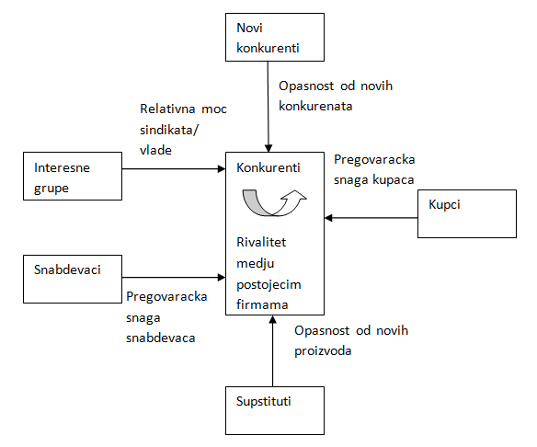
- Opasnost od novih konkurenata – zavisi od konkurentske prednosti firme, koja se ogleda u troškovima ili diferencijaciji.
- Stepen rivaliteta među konkurentima – zavisi od broja ''igrača'' i stepena njihove konkurentnosti.
- Opasnost od proizvoda supstituta ili novih proizvoda – meri se sposobnošću firme da pre konkurenata lansira novi proizvod.
- Kupci, snabdevači I interesne grupe takodje utiču na povoljnost poslovanja određene komanije

Genericke strategije Majkla Portera (D)
- Niski troskovi
- Diferencijacija
Unutrašnji faktori SWOT analize (D): Snage i Slabosti
Spoljašnji faktori: Mogućnosti I Pretnje

Stretegija rasta i razvoja organizacije (O)
Rast i razvoj organizacije se ostvaruje putem koncentracije ili diverzifikacije, koje se postizu kroz:
- Vertikalni rast - se odnosi na preuzimanje funkcija koje su prethodno obavljali snabdevači ili kupci.
- Horizontalni rast - širenjem poslova na druge geografske lokacije i, ili, širenjem obima proizvoda i usluga koje se nude na postojećim tržištima.
Tj Rast irazvoj organizacija ostvaruje osloncem na interne snage i/ili na eksterne mogućnosti.
STRATEGIJA RASTA I RAZVOJA PUTEM KOLABORACIJE(povezivanja):
- Merdžer – transakcija u kojoj učestvuju dve ili više kompanija koje razmenjuju akcije, vlasništvo kapitala, ali samo jedna kompanija preživljava. Obično se dešavaju među kompanijama slične veličine I obično su prijateljske. Firma koja ostane na kraju obično dobija ime koje se izvodi iz imena kompanija koje su ušle u njen sastav.
- Akvizicija – kupovina kompanije koja se u potpunosti apsorbuje kao ogranak. Dešavaju se obično između kompanija različitih veličina i mogu biti prijateljske ili prisilne.
- Strateška alijansa – partnerstvo dve ili više kompanija ili poslovnih jedinica da bi ostvarili strateški značajne ciljeve, od kojih svi imaju koristi.
- Licenciranje – oblik transfera tehnologije, kada firma davalac licence daje prava drugoj firmi da proizvodi i/ili prodaje proizvod. Primalac licence plaća kompenzaciju licencoru, a za to dobija tehnološka znanja, dokumentaciju i ekspertizu. Opasnost za davaoca licence je to što primalac potencijalno postaje konkurent.
- Franšiza – franšizor obezbeđuje drugoj kompaniji da osnuje poslovnu jedinicu koristeći ime i operativne sisteme franšizora. Zauzvrat, franšizista plaća franšizoru procenat od prodaje.
- Zajednički poduhvat (ulaganje) – povezivanje dva ili više aktera radi ostvarivanja rasta I razvoja.
- Grinfild razvoj – nastaje ukoliko neka kompanija ne želi da kupovinom druge nasledi sve njene problem. Grinfild razvoj znači podizanje postrojenja I fabrika kao I distributivne mreže na čistom terenu.
- Šering proizvodnje – kombinovanje resursa koji su raspoloživi u razvijenim zemljama (tehnologije, znanja) sa nižim troškovima rada u nerazvijenim I zemljama u razvoju.
- Operacija “ključ u ruke” – izgradnja proizvodnih kapaciteta uz odgovarajuću nadoknadu. To je poseban oblik transfera tehnologije kojom je davalac ovladao, tako da se prenose celoviti kapaciteti u drugu firmu.
- BOT koncept (Build, Operate, Transfer) – varijacija projekta ključ u ruke. Izgrađeni proizvodni kapacitet se koristi u nekom fiksnom periodu vremena za koje se izvrši povratak uloga I stiče dobit, a zatim se predaje u vlasništvo kompaniji ili zemlji domaćinu.
- Menadžment ugovori – iznajmljivanje menadžera drugim firmama, uz nadoknadu.

Stategija opadanja organizacije (O)
Kada slabi konkurentska pozicija, prodaja opada, a profit se pretvara u gubitak. Men moze da izabere neku od strategija:
- Revializacija – preokret – naglašava napore u rastu efikasnosti operacija i najadekvatnija je kada problemi kompanije postanu izraziti, ali ne i kritični.
- Povlačenje:
- Strategija zavisnosti – kada kompanija nudi se da bude zavisna nekom od kupaca čime bi se garantovao opstanak kompanije na duži rok.
- Prodaja/divestiranje – ima smisla samo ako je menadzment u stanju da postigne dobru cenu za svoje akcionare i ukoliko zaposleni mogu da zadrze posao.
- Bankrotstvo/likvidacija – Sledi ako se firma nadje u teškoj situaciji u grani koja nema perspektivu, pa niko nije zainteresovan da je kupi. Bankrotstvo znači da upravljanje firmom preuzimaju sudovi, da bi se nadomestili dugovi kompanije. Likvidacija znači gašenje.

Reaktivne strategije (O) (D navedi jednu)
- Responzivna – preduzeće neposredno reaguje na zahteve kupaca da se uvede inovacija
- Imitativna – kopira se novo rešenje koje su uveli konkurenti
- Drugi bolji – razvoj i unapređenje inovacije koju su uveli konkurenti
- Defanzivna – kao odgovor na novi proizvod konkurenata, postojeći proizvod se inovira ili se razvija potpuno novi proizvod

Strategy pull (O)
-zasniva se na principima strateškog menadzmenta (uvazavaju se specifičnosti makro i mikro okruţenja firme, kao i interni faktori). Naglašava se značaj kreiranja, implementacije i stalnog preispitivanja usvojene strategije u uslovima stalnih promena.
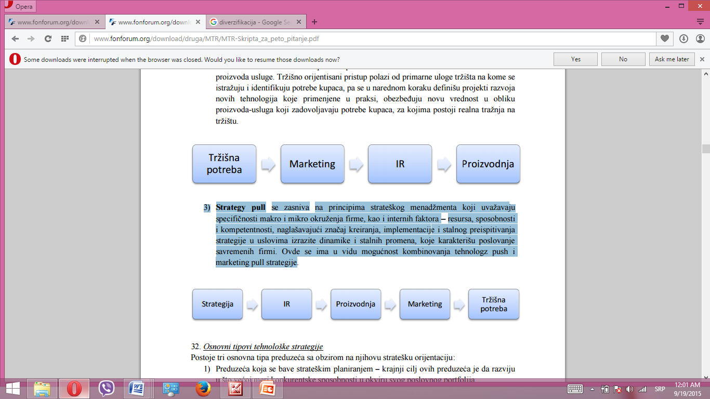

Stabilna, fleksibilna I turbulentna tehnologija (O)
Faze ciklusa tražnje:
- N - Nastanak
- R1 - Ubrzan rast
- R2 - Usporen rast
- Z - Zrelost
- O - Opadanje
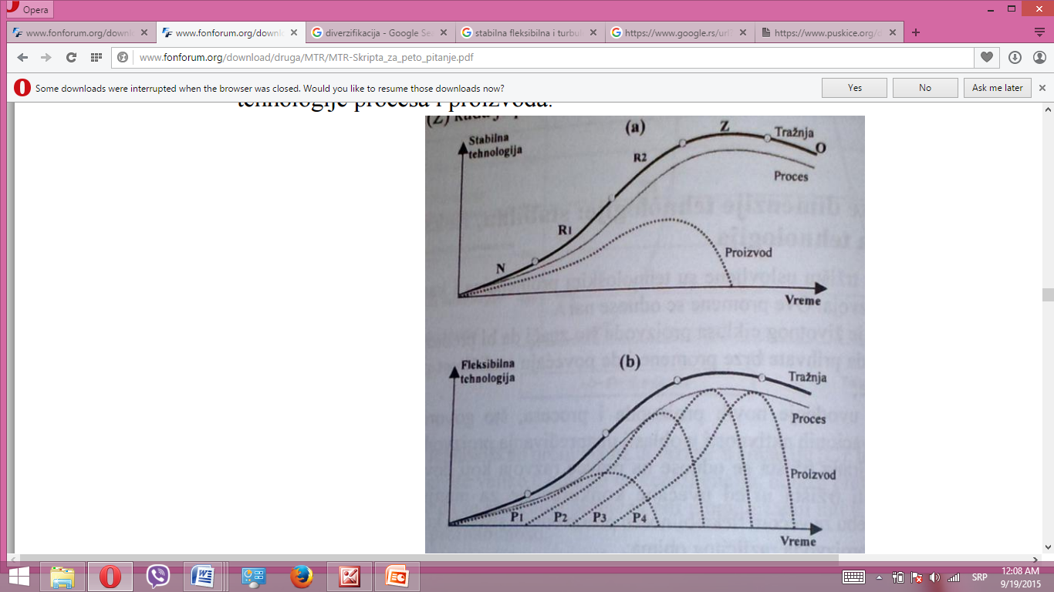 Stabilna- na duzi rok zadovoljava traznu bez bitnijih izmena( tehnologija stakla, gume..)
Fleksibilna – Tehnologija procesa zadovoljava ali se javlja više zivotnih ciklusa različitih proizvoda. Primer: proizvodnja automobila sa varijetetima različitih modela.
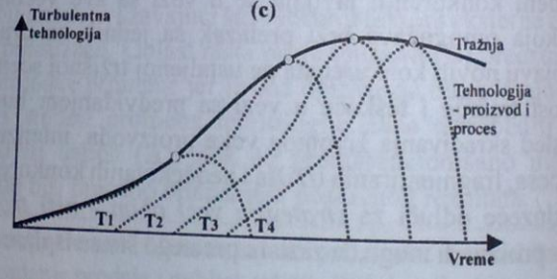 Turbulentna tehnologija ((D) da prepoznas Turbulentnu)–intenzivnie promene tehnologije ( karakteristično za visoke tehnologije). Javlja se više životnih ciklusa tehnologije u okviru jednog životnog ciklusa tražnje.

Nastajuce, bazne I kljucne tehnologije (O)
1) Bazne tehnologije – tehnologije kojima se ostvaruju proizvodi I usluge zasluzne za najveći procenat prihoda kompanije. One su u osnovi operacija kojima se nudi nova vrednost na tržistu koje je blizu zasićenosti. Široko su rasprostranjene i poznate.
2) Ključne tehnologije – čine bazu konkurentnosti organizacije na duzi rok. Nalaze se u usponu I očekuje se da u budućnosti prerasu u bazne.
3) Nastajuće tehnologije – još uvek se razvijaju i dozivljavaju svoju prvu primenu, a marginalno učestvuju u ukupnom prihodu. Uglavnom se radi na više od jedne nastajuće tehnologije, od kojih će neka potencijalno imati nagli uspon u budućnosti i poprimiti karakter ključnih, a potom i baznih tehnologija.

Simultani razvoj proizvoda (O)
Simultani pristup okuplja predstavnike različitih funkcionalnih oblasti organizacije u naporu da se istovremeno ostvari razvoj novog proizvoda I procesa. To kao posledicu ima brži razvoj proizvoda i I bolji kvalitet novog rešenja. Simultani razvoj je organizaciono rešenje koje unapredjuje integrisanost u organizaciji i ruši tradicionalne barijere izmedju razvoja proizvoda i razvoja procesa.
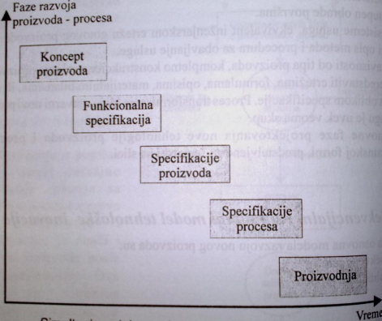

INOVACIJE PROIZVODA I PROCESA TRADICIONALNE I FLEKSIBILNE TEHNOLOGIJE (O)
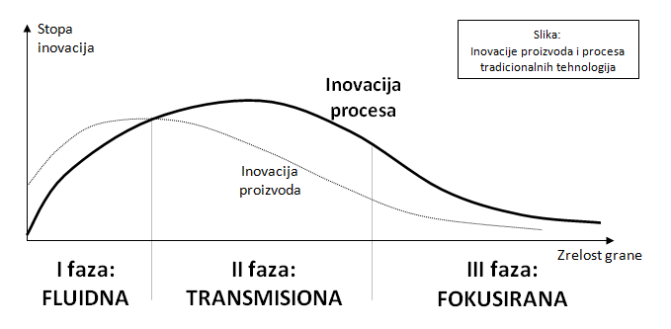
Inovacije proizvda i procesa tradicionalnih tehnologija
-izražena je težnja za ostvarenjem fokusiranih proizvodnih sistema, inovacije proizvoda i inovacije procesa su definisane kašnjenjem, a uvođenje novog proizvoda je najčešće praćeno razvojem novog procesa.
-vrsi se u 3 gaze:
- Fluidna – tezi se dominantnom proizvodu koji ce najbolje zadovoljiti potrebe kupaca
- Transmisiona – intenzivna inovacija procesa radi omasovljenja proizvodnje, standardnijeg kvaliteta i nize cene. Inovacije proizvoda se smanjuju.
- Fokusirana – karakterisu je evolutivne promene tehnologije procesa, visok stepen specijalizacije, smanjivanje troskova, rast kvaliteta, otpor promenama.

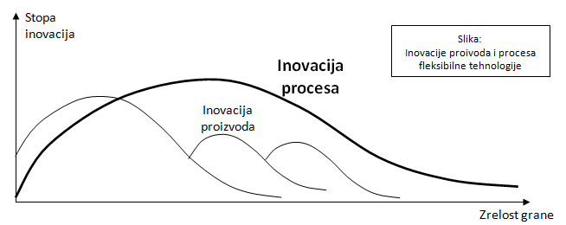
Inovacije proizvda i procesa fleksibilnih tehnologija: preduzeca prolaze kroz vise zivotnih ciklusa proizvoda u okviru jednog zivotnog ciklusa procesa. Osnovna karakteristika nove tehnologije je njena fleksibilnost (FPS)

TEHNOLOŠKA S-KRIVA (O)
Tehnološka S-kriva pokazuje promenu sposobnosti tehnologije u odnosu na uložena sredstva za IR ili u odnosu na vreme.
-tri faze:
- Početna faza – uloženi napori dovode do blagog porasta sposobnosti tehnologije
- Faza rasta– nastupa daljim investiranjem u poboljšanje; karakterise je nagli eksponencijalni rast.
- Granična faza– nastupa kada je dostignuta fizička granica mogućnosti daljeg usavršavanja tehnologije
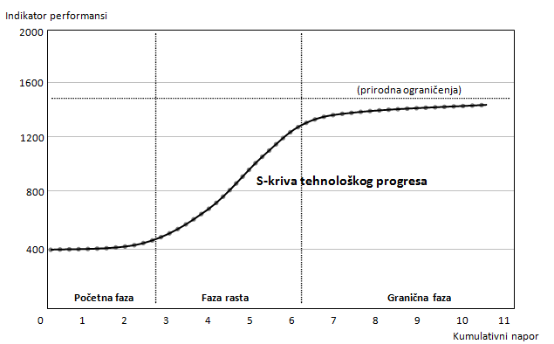

Koraci primene S-krive (O)
- Indentifikovati značajne atribute proizvoda
- Odrediti tehnički parametar kojim se dati atribut može meriti
- Usanoviti gornju granicu za tehnički parametar (uslovljena fizičkim karakteristikama tehnologije)
- Odrediti performanse i ponašanje parametra u prošlosti (krećući se S-krivom do sadašnjeg trenutka)
- Na osnovu podataka iz prošlosti ekstrapolirati logističku S-krivu u budućnosti
- Primeniti ekstrapoliranu S-krivu prilikom određivanja predviđenog ponašanja
- Ispitati da li posoje faktori koji bi onemogućili predviđeni tok razvoja

Tehnološka matrica – na osama su (D): tehnološka pozicija i stopa tehnološkog napretka
Tržišna matrica – na osama su (D): potencijal rasta i tržišni udeo

Normativna metoda tehnološkog predviđanja (D) – definišu se ciljevi i zadaci u budućnosti zatim se analizira ka sadašnjosti da bi se videlo da li se ti ciljevi mogu ispuiti, imajući u vidu postojeće resurse i tehnologiju,

KRITERIJUMI ZA IZBOR METODE PREDVIĐANJA (O) (D)

- Tačnost, preciznost metoda – odrđuje se na osnovu empirijskih podataka dobijenih primenom metoda u praksi i korišćenjem raznih mera za ocenu tačnosti metoda.
- Podaci kojima se raspolaže - različite metode koriste različite oblike podataka, kvalitet i kvantitet.
- Vremenski horizont – koliko je vremena neophodno da se odgovarajući metod pripremi za primenu i sprovede do kraja
- Troškovi – ovo je kriterijum koji se često uzima u obzir pre svih ostalih, i često ima prednost. Troškovi zavise od: metode, njene kompleksnosti, zahteva za odgovarajućim podacima i vremena i oblasti predviđanja.
- Lakoća primene

KORACI U SPROVOĐENJU “DELFI” METODE (O)

(1) Određivanje grupe za koordinaciju – koja ima zadatak da organizuje, sprovodi i statistički obradi i analizira rezultate predviđanja. Broj članova je najčešće 5-10.
(2) Određivanje grupe stručnjaka koji će biti anketirani – panel – kriterijumi za izbor su: naučno-tehnička I praktična znanja iz oblasti za koje se predviđanje vrši. Broj treba da se kreće u rasponu 5-15.
(3) Određivanje upitnika – definisanje pitanja, mogućih odgovora i kvantifikovanje odgovora
(4) Prvi krug :
- dostavljaju se upitnici panelu
- Popunjavanje upitnika
- Ispunjeni upitnici se vraćaju grupi za koordinaciju, koja obavlja statističku obradu rezultata, i ovi rezultati se dostavljaju svim čkanovima panela.
(5) Drugi krug – ponovno slanje upitnika. Stav eksperata panela se može promeniti pod uticajem dobijenih rezultata iz prvog kruga, a može i ostati isti.
(6) Ponavlja se postupak. Broj krugova u Delfi metodu nije unapred definisan, mada se najčešće obavlja u četiri kruga.
(10) Po završetku Delfi prcedure, značajno je izvršiti adekvatnu prezentaciju rezultata predviđanja:
- Statističke podatke
- Grafički prikaz
- Verbalni opis

KORACI U PRIMENI „PATTERN“ METODE (O)

(1) Definisanje verbalnog modela problema – opšta slika koja nastaje tako što se povezuju znanja i stavovi članova grupe i drugih eksperata i četo su subjektivne prirode.
(2) Formiranje stabla značajnosti – prvo se iz verbalnog modela odrede ciljevi pa se zatim formira stablo značajnosti prema hijerarhijskom redosledu ciljeva
(3) def kriterijuma – utvrđuje se skup kriterijuma za ciljeve na svakom nivou
(4) određivanje brojeva značajnosti –koji predstavljaju procenu značajnosti jednog cilja u odnosu na druge ciljeve sa istog nivoa
(5) Obrada podataka I izlazni rezultati – pravi se redosled ciljeva prema značaju

